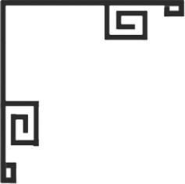
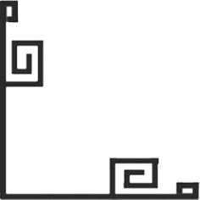
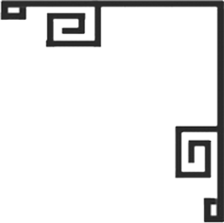

藝術
資訊
普藝簡訊【S117】
今次拍賣展望
本屆拍賣山水畫中，編號351李春園《山水人物》雖不是名家佳構，卻也有脫穎而出的意境。作品師法「米家山水」，落筆清描淡寫，人物生動，給人一種清疏淡雅的感覺。編號474李坤《撫琴圖》筆簡而意出，以小見大。編號479林純賢《賈島行吟圖》為難得巨作，高253厘米、寬59厘米，描寫唐代范陽人賈長江騎驢行吟之景，屬寫實佳作。林氏字竹逸，別號一缽沙主人，咸同(1851-1874)間浙江瑞安人。善畫人物、仕女、山水、花鳥，不拘一格。人物畫中還有徐悲鴻高足王農的三幅作品(編號357-359)值得一提，王氏字立田，東北人，國立北平藝專畢業，能吸取各家之長，用筆古拙蒼勁，兼而有之。
花鳥畫則以編號363張韶石《花鳥》為佳，張氏有「牡丹王」美譽，擅長花鳥，為本港老一輩傑出畫家。畫中枝頭小鳥俯視石澗流水，似有所覓，神態生動，設色艷而不俗，視覺效果甚佳。另一幅當代泉州畫家林聰權所作《花鳥》(編號355)則走小寫意畫一路，落筆豪放中不失細膩，構圖得勢，疏密交錯而不紊亂，配以自成一格的篆書題識，令畫面更顯豐富。編號517劉九皋的指畫梅花也頗有看頭，盡顯梅花臨風帶雪而屹立不倒的傲氣。編號362伍彝生《荔熟蟬鳴》寫於成扇，顆顆紅荔令人望而生津，枝上之蟬伸爪收翼，凝神高唱，自得其樂。編號532俞致貞《公雞》則是裝飾性較強的臨摩之作，線絛設色均有一定水准。

小知識
半通印：印章形式之一。為秦漢時期俸二百石以下者的下級官員所用之印，形直長方，印面為通官印方寸之半，故名。揚雄《法言．孝至》謂「五兩之綸，半通之銅」，其綸指印授(繫於印紐上的彩帶)，銅指官印。另今秦漢私印中亦見長方形的。

2006年6月8日
上次拍賣回顧

中國書畫複製精品展
2006年6月17日至6月21日
香港文化中心行政大樓展覽館

「活力香港」韋勁敏、凌釩畫展
2006年6月19日至21日
香港文化中心地下大堂E3、E4區

玉作為古代中國的寶石，除了它的產量稀少外，還有玉器的工藝製作於歷朝歷代都是精工巧制的。
今次拍賣編號247至282的玉器拍品，形形式式，如編號268的白玉透雕松竹梅雙鹿方牌，透雕層次分明；編號260的白玉博古牛珮，刻劃臥牛神態合乎高古玉中抽象圖案的時代特色。而編號264的白玉透雕 '壽' 字八寶紋璧，工藝精湛，玉質溫潤，盈滑凝脂，中心透雕的小巧 '壽' 字，甚具意頭。
其他拍品還有掌中珍的鼻煙壺，各式各樣的單色釉器、彩釉名瓷及青花瓷，竹木角雕器等。竹器中又以編號220的一件竹根雕雙耳三足爐 刻上楷書大明宣德年製款，為少見的陳設藝術品。其仿宣德爐的味道甚重，造型別具雅致古拙，若放置於書房條案之上，加以對聯左右為鄰，則見其清雅脫俗，能舒解平日雜務，一洗凡塵。
陳設藝術品

6月30日的中國書畫拍賣會，書畫方面以編號3，張蔭桓的一幅山水團扇成績最好，成交價為7,800港元。其次的是編號59，任伯年的一幅瓜棚小鳥，成交價為2,900港元。而編號6、15、69、72、172、174、198等拍品，成交價分別是1,300-2,200港元不等。
另物件方面，編號375的一對清代黃釉地粉彩開窗龍鳳紋雙耳瓶，成交價為16,000港元，為全場最高成交價。其次的是編號547的銅錯銀羊首杯，成交價為8,000港元。而編號364的紅釉花瓶，成交價為6,200港元，屬物件拍品的季軍。
總括而論，拍賣成績算是不俗，當中尤以瓷器中的陳設瓷最受買家歡迎。

